 | 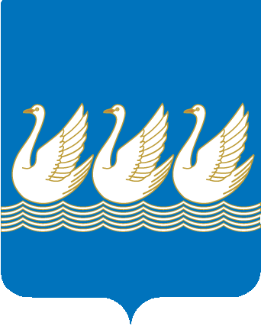
Башkортостан Республикаhы  Стeрлетамаk kалаhы  kала округы  Советы  453100, Стeрлетамаk, Октябрь проспекты, 32  тел. 24-16-25, факс 24-15-74 |  | Республика Башкортостан  СОВЕТ  городского округа  город Стерлитамак  453100, Стерлитамак, проспект Октября, 32  тел. 24-16-25, факс 24-15-74

KАРАР РЕШЕНИЕ

18 февраля 2014 г. № 3-2/23з

Об отчете председателя Совета городского округа город Стерлитамак Республики Башкортостан о своей деятельности в 2013году

Заслушав и обсудив отчет председателя Совета городского округа город Стерлитамак Республики Башкортостан Ю.И.Никифорова о своей деятельности в 2013 году, руководствуясь ст. 35 , 36 Федерального закона №131-ФЗ «Об общих принципах организации местного самоуправления в Российской Федерации», ст. 12 Закона Республики Башкортостан от 18.03.2005 №163-з «О местном самоуправлении в Республике Башкортостан», ст. 19 , 28 Устава городского округа город Стерлитамак Республики Башкортостан, ст. 9, 96 Регламента Совета городского округа город Стерлитамак Республики Башкортостан, Совет городского округа город Стерлитамак Республики Башкортостан

РЕШИЛ:

1.Принять к сведению отчет председателя Совета городского округа город Стерлитамак Республики Башкортостан Никифорова Ю.И. о своей деятельности в 2013 году.
2.Деятельность председателя Совета городского округа город Стерлитамак Республики Башкортостан Никифорова Ю.И. по отчету за 2013 год перед Советом городского округа город Стерлитамак Республики Башкортостан считать удовлетворительной.
3.Поручить президиуму и постоянным комиссиям Совета городского округа город Стерлитамак Республики Башкортостан усилить контроль за исполнением решений Совета городского округа город Стерлитамак Республики Башкортостан по вопросам, касающимся основных направлений жизнедеятельности городского округа.
4.Поручить постоянным комиссиям Совета городского округа город Стерлитамак Республики Башкортостан, депутатам Совета активно включиться в работу по участию в организации и проведении мероприятий, посвященных Году культуры.
5.Снять с контроля и признать утратившим силу решение Совета городского округа город Стерлитамак Республики Башкортостан от 12 февраля 2013 года № 3-3/14з «Об отчете председателя Совета городского округа город Стерлитамак Республики Башкортостан о своей деятельности в 2012 году».
6. Контроль за выполнением настоящего решения возложить на главу городского округа город Стерлитамак Республики Башкортостан-председателя Совета городского округа город Стерлитамак Республики Башкортостан Ю.И.Никифорова.

Глава городского округа-
председатель Совета городского
округа город Стерлитамак
Республики Башкортостан Ю.И. Никифоров

